TP3-Structures conditionnelles et itératives

Objectif :
L’objectif visé de ce TP est de :
- Manipuler les structures conditionnelles et itératives en langage Shell.

Travail demandé :

Exercice 1
Ecrire un programme verifIdentité qui détermine si le paramètre passé en argument est un fichier ou un répertoire. 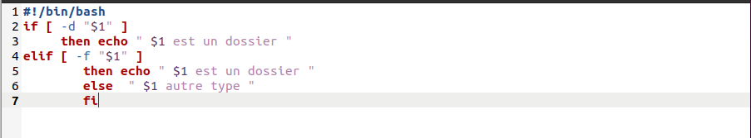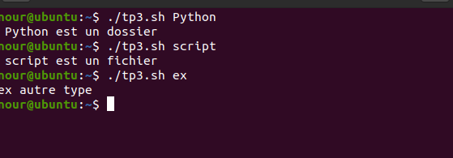
Exercice 2
Ecrire un programme afficheFormulaire qui demande de saisir une liste de données comme : le nom, le prénom, l’âge et l’adresse, ensuite permet de les afficher.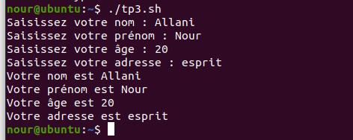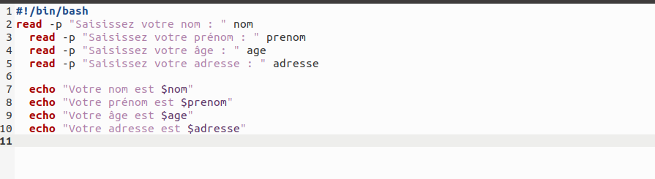
Exercice 3
Ecrire un programme effacerFichier qui détruit tous les fichiers passés en paramètre, mais, avant de l’effacer, le programme montre les 5 premières lignes et demande une confirmation pour effacement. 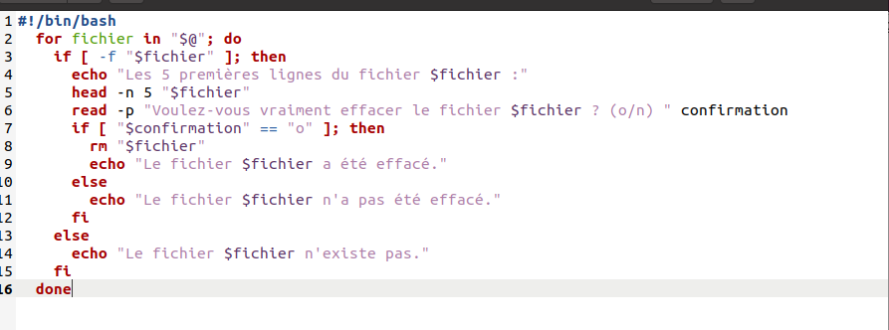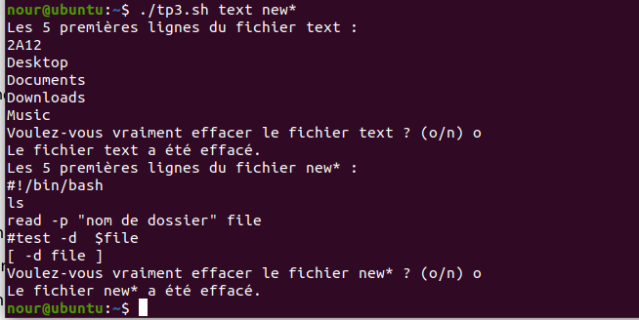
Exercice 4
Ecrire un programme fichRep qui prend en argument le nom d’un répertoire et qui liste les fichiers de ce répertoire.
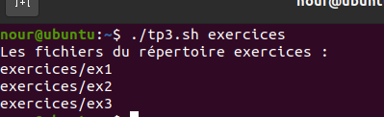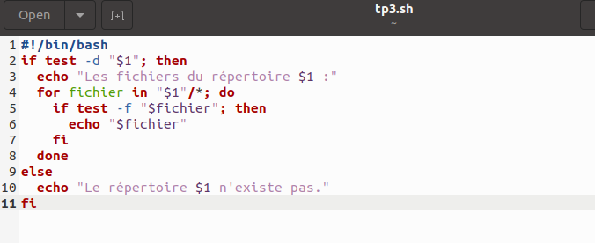
Exercice 5
1. Créer un script permettant d'afficher la liste des fichiers du répertoire /etc accessibles en lecture.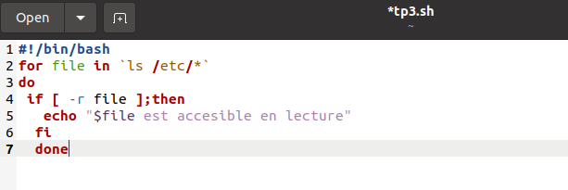
2. Créer un script permettant d'afficher la liste des fichiers du répertoire /etc accessibles en écriture.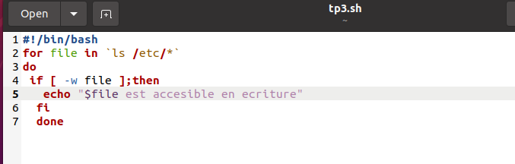
Exercice 6
Créer un script nommé "table" permettant d'afficher des tables de multiplication.
Exemple : "table 5 10" aura pour résultat l'affichage :
0 x 5 = 0
1 x 5 = 5
2 x 5 = 10
3 x 5 = 15
….
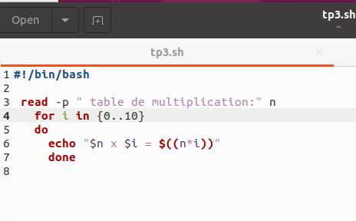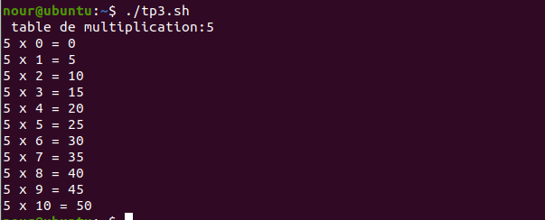
Exercice 7
Ecrire le script shell qui permet de faire le traitement ci-dessous: Ce script permet de déterminer le type de quatre arguments saisis par l’utilisateur et faire ainsi des traitements spécifiques. Au départ le script affiche le texte suivant : « Bonjour, test du xxx » (xxx étant la date lors de la saisie) suivi du message : «Total arg est nbr» (nbr étant le nombre d’arguments saisis). Si le nombre d’arguments n’est pas adéquat, le script affiche un message d’erreur. Le script détermine par la suite le type de chaque argument. Dans le cas de:
-Un répertoire : il affiche «arg est un répertoire» puis liste son contenu dans le fichier /tmp/contenu.
-Un fichier ordinaire : il affiche « arg est un fichier» puis le nombre de ligne de ce fichier (la commande pour déterminer le nombre de ligne du fichier est wc –l fichier. Selon le nombre de ligne de fichier un traitement sera fait:
  - si le nombre de ligne est = 0, il affiche « fichier vide ».
  - si le nombre de ligne est >20, il affiche les 10 premières lignes du fichier (commande head).
  - si le nombre de ligne est <20, il affiche tout le fichier.
  - si le type n’est ni fichier ni répertoire : « arg est de type autre»
NB: arg c’est l’argument tel qu’il a été saisi par l’utilisateur
Exercice 8
Ecrire un programme nbreDossFich prenant en argument un répertoire quelconque et qui affiche le nombre de dossiers et fichiers qui existent dans ce dernier. 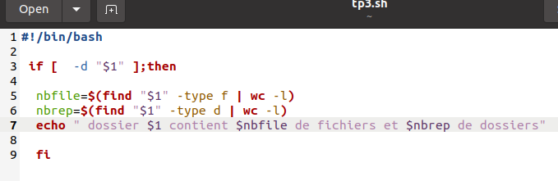
Exercice 9
Ecrire un programme observations prenant en argument une série de moyennes de matières et attribue pour chaque note une observation :
Exemple, le programme doit afficher le texte suivant :
Il y a nbre moyennes qui sont introduites.
Il y a nbre notes qui sont : assez bien.
Il y a nbre notes qui sont : bien.
etc …
